PRESSEMITTEILUNG
eierschachteln.de setzt auf professionelles Hofmarketing

Nümbrecht, 12. Juli Fleisch, Eier, Gemüse, Obst und Blumen frisch vom Hof – regionale Produkte aus ökologischer Landwirtschaft und mit nachvollziehbarer Herkunft landen immer häufiger im Einkaufskorb. Die Folge: Immer mehr Höfe und Erzeuger gehen den Schritt, die aktive Vermarktung ihrer Produkte in Eigenregie zu übernehmen. Der Onlineshop eierschachteln.de bietet als neue Dienstleistung die Übernahme von Kreativleistungen wie Logo, Visitenkarten, Flyer oder Etiketten für Eierschachteln an.

Meik Klose, Gründer und Geschäftsführer von eierschachteln.de, über die Sortimentserweiterung: „Die Wünsche unserer Kunden stehen bei uns an erster Stelle und wir möchten mit den neuen Produkten rund um die Direktvermarktung unsere langjährige Erfahrung im Bereich Hofmarketing an die Kunden weitergeben.“

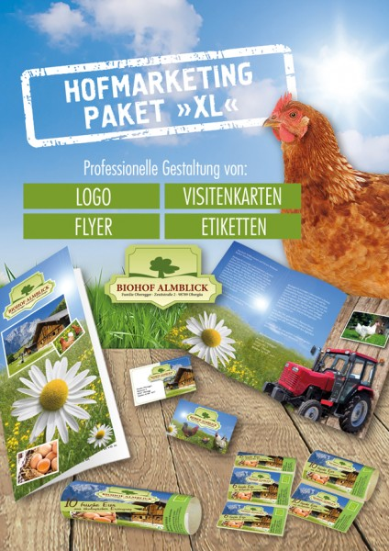
Folgende Produkte im Bereich Hofmarketing bietet eierschachteln.de an:
• Etiketten für Eierschachteln mit Pflichtangaben und Zusatzinformationen (Siegel, EAN-Code etc.)
• Logo
• Visitenkarten
• Flyer, DIN-lang im Hoch- oder Querformat, doppelseitig,
mit 2/4/6 Seiten
• Sets mit unterschiedlichen Umfängen
(S-Paket bis XL-Paket)

Neu bei eierschachteln.de: Hofmarketing XL-Paket mit Logo, Visitenkarten, Flyer und Etiketten

Welche Vorteile bietet professionelles Hofmarketing dem Erzeuger?
Von der Direktvermarktung profitieren vor allem landwirtschaftliche Betriebe und Höfe, die ihre Produkte mit einem professionellen Auftritt, also individuellem Logo, Etiketten etc., im eigenen Hofladen, auf dem Wochenmarkt oder im (Abo-)Versand direkt verkaufen können. Mit einem einzigartigen und aufeinander abgestimmten Design erreichen die Betriebe eine höhere Aufmerksamkeit und die Produkte werden schneller von den Kunden wiedererkannt. Viele Kunden schätzen neben der garantierten Herkunft und Frische der Lebensmittel, auch den direkten Kontakt zum Erzeuger und das besondere Einkaufserlebnis. Daher sind sie auch bereit, insbesondere für saisonale Lebensmittel, einen höheren Verkaufspreis zu zahlen. Da die Preise nicht vom Handel diktiert werden und fast vollständig dem Erzeuger zukommen, ist die Direktvermarktung eine alternative und lukrative Einnahmequelle.

Hofmarketing – Wie funktioniert die Zusammenarbeit mit eierschachteln.de?
Nach der Bestellung der gewünschten Leistung setzt sich die unternehmenseigene Grafikabteilung mit den Kunden in Verbindung, um alle Angaben abzustimmen, die auf den Produkten platziert werden sollen. Bilder, Grafiken und Texte (Flyer) können entweder vom Kunden zur Verfügung gestellt oder als zusätzliche Leistung vereinbart werden. Speziell wird darauf geachtet, dass auf die Etiketten für Eierschachteln die Pflichtangaben zur Kennzeichnung und optionale Informationen wie entsprechende Logos von Anbauverbänden, Bio-Logos oder ein EAN-Code (Strichcode) aufgebracht werden. So entstehen einzigartige Marketingprodukte, individuell angepasst an die Wünsche und Vorgaben der Kunden – inklusive Korrekturläufen und allen Rechten.

eierschachteln.de wurde 2008 von Meik Klose gegründet. Der Onlineshop hat sich auf den Vertrieb von Eierschachteln, Bio-Hühnerfutter sowie von Zubehör für die Geflügelaufzucht und Eiervermarktung spezialisiert und gehört – mittlerweile als eierschachteln.de - Klose & Debus GbR – zu Deutschlands führenden Onlineshops in diesen Bereichen. Neben kleineren Abnehmern wie Privathaltern und Hobbyzüchtern zählen genauso auch Bio-Höfe, Hofläden oder professionelle Legehennenbetriebe zur zufriedenen Kundschaft. Das Sortiment bietet alles rund um die artgerechte Haltung von Geflügel und die erfolgreiche Erzeugung und den Verkauf hochwertiger Geflügelprodukte. Dazu gehören Eierverpackungen, Eieretiketten, Biohühnerfutter, Packstellen- sowie Stallzubehör – und ergänzend dazu Bio-Nutztierfutter.

Wörter: 374 (ohne Abbinder)

Pressekontakt:

eierschachteln.de - Klose & Debus GbR
Nina Beuth
Schönthal 10
51588 Nümbrecht
Tel.: +49-2293-9095-466
Email: nina.beuth@eierschachteln.de

Weitere Informationen finden Sie unter www.eierschachteln.de/Presse

Website und Shop: www.eierschachteln.de
Blog: www.eierschachteln.de/blog/
Twitter: www.twitter.com/eierschachteln
Facebook: www.facebook.com/Eierschachtelnde

